Windows Vista 的搜索功能以智能、快捷而广受好评；在对其进行强化和改进后，Windows 7 的搜索功能更是出众。为了最大限度地发挥 Win 7 搜索的优越性，我们一起来了解几个使用小技巧。  
  
首先，来看看搜索框的位置；  
  
点击开始按钮，其上方即搜索框，您可以直接输入想要查询的关键字，按回车键后，菜单上方就会列出相应的具体内容；  
  
  
收起这个图片展开这个图片  
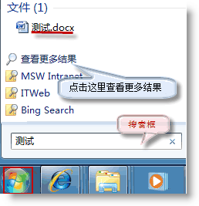  
通常，我们更习惯使用的是窗口右上角，在地址栏(或 Windows 资源管理器窗口)右边的搜索框；  
  
  
  
收起这个图片展开这个图片  
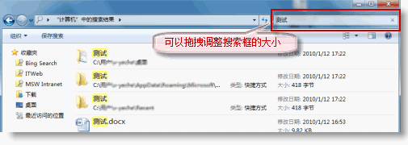  
找不到？搜索框不见了？没关系，小易帮您找出来。  
打开控制面板〉程序〉打开或关闭 Windows 功能；  
  
  
收起这个图片展开这个图片  
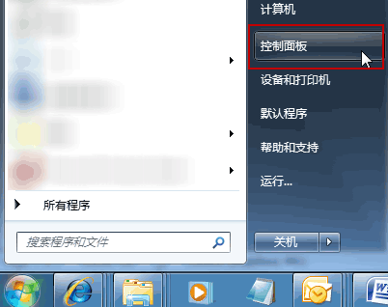  
  
  
收起这个图片展开这个图片  
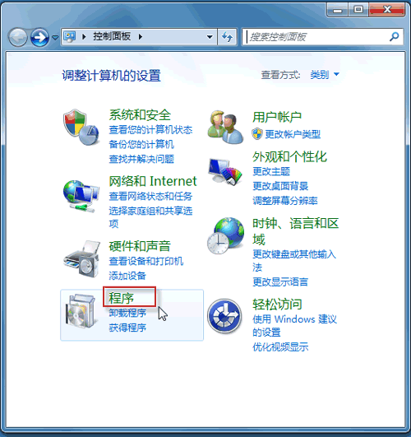  
  
  
收起这个图片展开这个图片  
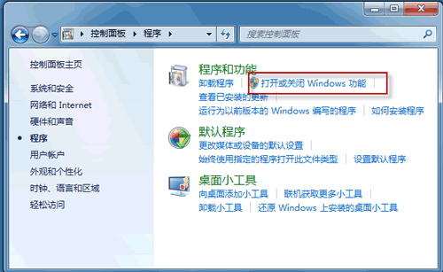  
在 Windows Search 复选框前打钩，按确定；然后再重新启动一下电脑就可以了。  
  
  
收起这个图片展开这个图片  
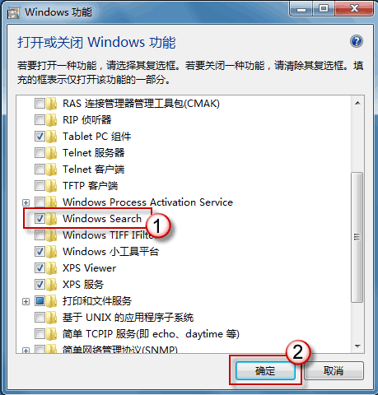  
现在，进入主题，来介绍我们的搜索小技巧。  
  
  
  
  
选择搜索位置；  
如果您已经不记得目标文件存放的地点，没关系，那就搜索整个电脑吧。像上图所示那样，直接在开始菜单中输入关键字查找；或者，打开我的电脑，在右边的搜索框中输入关键字；  
  
  
收起这个图片展开这个图片  
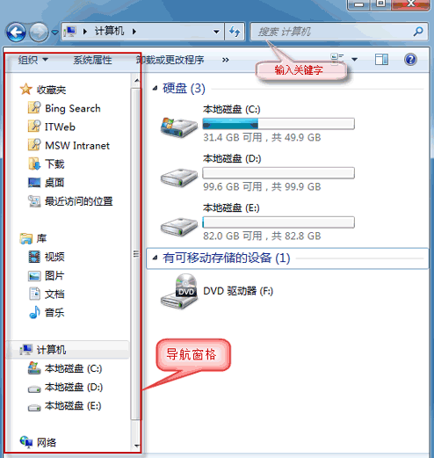  
如果您记得大致的位置， 那再好不过了，在左边的导航窗格中，你可以限定具体的搜索位置；如果导航窗格不见了，或是被隐藏了，请按一下组织按钮，在布局中，选择导航窗格。  
  
  
收起这个图片展开这个图片  
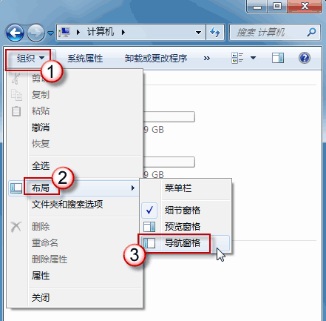  
  
使用通配符辅助搜索；  
虽然从 Windows XP 开始就支持这项功能；但是，还是有很多人不熟悉它。下面介绍两个常用的通配符：  
  
  
  
  
星号（\*）: 星号可以在文件中代表任意的字符串。比如搜索\*.doc，就可以搜索到系统中所有以 doc 作为后缀的文件。搜索\*ese，就可以搜索以ese结尾的所有单词，例如：Chinese，Japanese, etc。

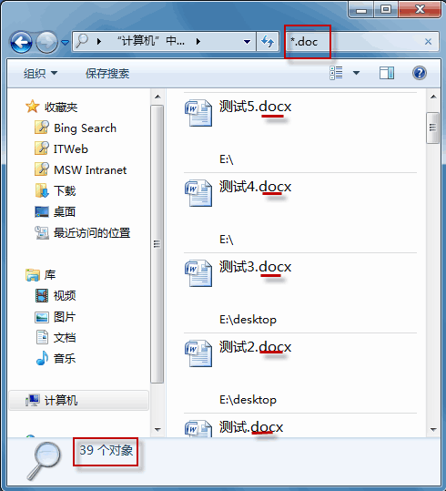  
  
问号（？）: 问号可以代表文件中的一个字符。比如搜索测试？，就会出现测试1，测试2等搜索结果。  
  
  
收起这个图片展开这个图片  
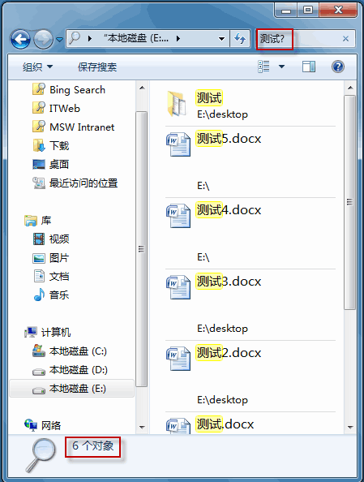这项模糊搜索的功能，很好用的。  
  
关系搜索；  
Windows 7 还支持关系搜索，它能有效帮助提高搜索效率。以下两个关系运算词比较常用（注意：关系词字母须大写）：  
  
  
  
AND：搜索结果中必须包含所有关键字；  
  
OR：搜索结果中必须包含任一关键字；  
例如，我们搜索测试？AND \*.doc，就会出来所有包含测试二字，并且文件格式是 doc 的文件。  
  
  
收起这个图片展开这个图片  
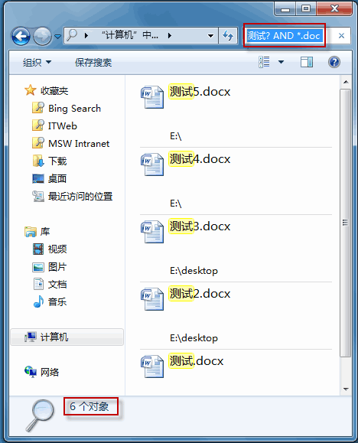  
  
使用搜索筛选缩小搜索范围；  
搜索筛选是 Windows 7 一项全新的功能。用户可以利用文件的一些属性来缩小搜索范围，例如时间，大小等。  
在使用时间限定时，如果是一个时间段，需要用鼠标拖拽来实现；这一点很容易被忽视，呵呵。  
输入关键字后，双击搜索框，然后选择合适的搜索筛选项；收起这个图片展开这个图片  
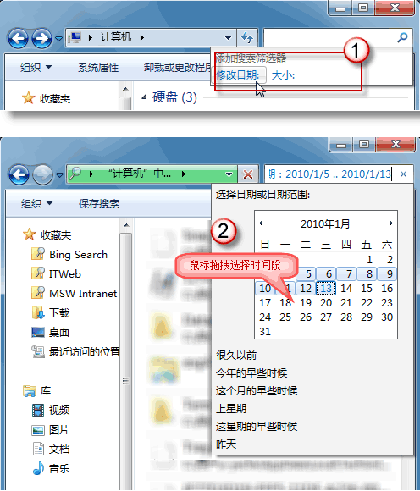在 Windows 7 搜索小技巧（一）中，介绍了关于搜索的几个小技巧；接下来，我们来看几个关于搜索结果和搜索记录处理的小技巧。  
  
  
  
  
预览搜索结果  
如果符合搜索条件的文件有很多，您又不想或不方便一一打开，那不妨试试预览功能吧。  
想要开启预览功能，只需点击搜索栏下方的工具栏上第二个图标即可。如下图所示：  
  
  
收起这个图片展开这个图片  
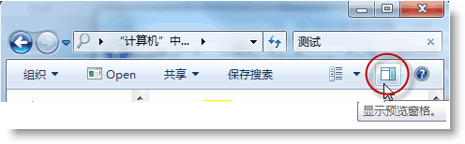  
或者，您也可以单击左上角的组织按钮，选择布局〉预览窗口，来打开这项功能；  
  
  
收起这个图片展开这个图片  
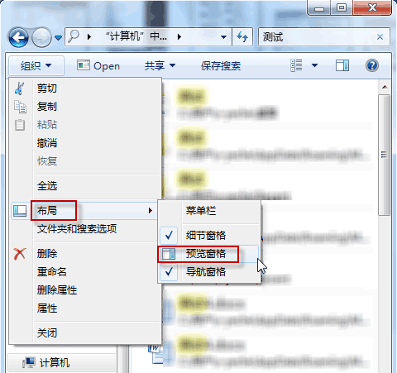  
  
搜索结果分类  
搜索出来的文件很多时，我们还可以进一步将其分类，以方便寻找最终的目标文件；  
在搜索结果上右击鼠标，选择分组依据；然后，根据您的具体需要选一个分组项。  
  
  
收起这个图片展开这个图片  
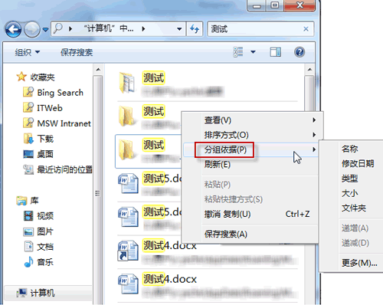  
  
隐藏搜索记录  
Windows 7 系统默认保持用户的搜索记录；下次搜索时，会给出一些相关的搜索关键字建议，很方便。但是，有些记录，您可能并不希望保留，那怎么才能把它们清除掉呢？  
很简单，将鼠标放在您希望清除的关键字上，按一下键盘上的 Delete 键就可以了。  
  
  
收起这个图片展开这个图片  
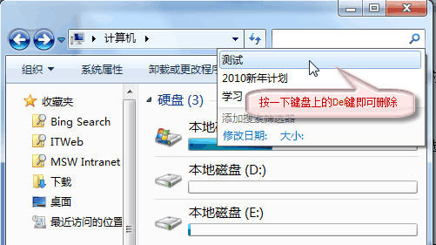  
或者，如果不想再自动保持记录，也可以将此项功能禁用。  
在开始搜索框中输入 gpedit.msc，按下键盘上的回车键，打开组策略编辑器；  
  
  
收起这个图片展开这个图片  
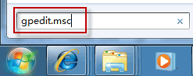  
在左侧面板中，依次选择用户配置〉管理模板〉Windows 组件〉Windows 资源管理器；  
  
  
收起这个图片展开这个图片  
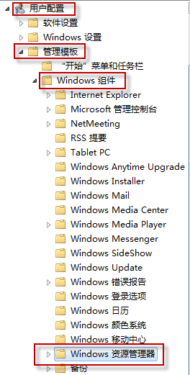  
然后，在右边窗口中，双击在Windows 资源管理器搜索框中关闭最近搜索条目的显示；  
  
  
收起这个图片展开这个图片  
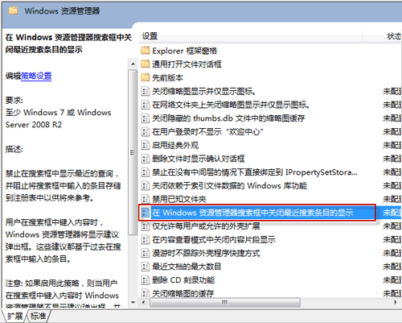  
选择已启用，然后应用〉确定。  
  
  
收起这个图片展开这个图片  
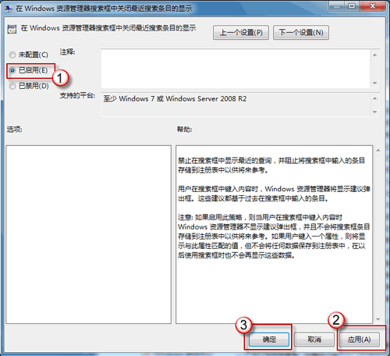  
设置完成；以后，搜索记录就不会被自动保存了。  
  
保存搜索结果  
搜索是一个很浪费时间的过程，尤其当搜索条件很复杂的时候；所以，有时，把搜索结果保存起来是个不错的选择；能节省不少精力。  
在搜索结果上，右键鼠标，选择保存搜索；或者您也可以直接按工具栏上的保存搜索按钮；  
  
  
收起这个图片展开这个图片  
